BÀI 3. PHONG CẢNH MÙA THU
(Tiết 1)

I. Yêu cầu cần đạt:
* Nội dung kiến thức:
- Nêu được cách sử dụng màu của vật liệu tự nhiên tạo sản phẩm mĩ thuật.
- Tạo được bức tranh phong cảnh từ lá cây và các vật liệu tự nhiên.
* HS có cơ hội được phát triển năng lực phẩm chất sau:
+ Năng lực
- Biết chuẩn bị đồ dùng, vật liệu thông dụng để học tập, tự chủ và bộc lộ sở thích, khả năng của bản thân trong thực hành sáng tạo.
- Biết dùng vật liệu và công cụ, họa phẩm để thực hành sáng tạo nên sản phẩm, thể hiện tính ứng dụng của sản phẩm phục vụ học tập hoặc vui chơi, sinh hoạt…
+ Phẩm chất : Góp phần bồi dưỡng đức tính chăm chỉ, trung thực, trách nhiệm, yêu nước và nhân ái.
II. Đồ dùng dạy học:
1. Đối với giáo viên
- SGK, SGV, Giáo án.
- Ảnh tư liệu, sản phẩm mẫu
2. Đối với học sinh
- SGK.
- Giấy, bút, tẩy, màu vẽ,…
III. Các hoạt động dạy học chủ yếu:

Hoạt động của GV | Hoạt động của HS
Khởi động: Hát và vận động theo nhạc bài hát: Cái cây xanh xanh  - GV giới thiệu bài- ghi bảng  - GV nêu mục tiêu yêu cầu của tiết học.  2. Hoạt động 1. Khám phá  Khám phá sản phẩm mĩ thuật được tạo từ vật liệu thiên nhiên  - GV yêu cầu HS quan sát hình – SGK tr.22 hoặc sản phẩm thật về phong cảnh mùa thu được làm từ lá cây và trả lời câu hỏi: Các sản phẩm mĩ thuật trong hình thể hiện nội dung gì?  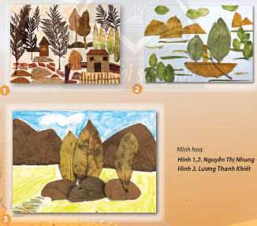  - GV tiếp tục đặt câu hỏi để HS thảo luận và chỉ ra hình ảnh, màu sắc, chất liệu tạo hình của mỗi sản phẩm:  + Các sản phẩm mĩ thuật được tạo nên từ chất liệu gì?  + Màu sắc của các sản phẩm mĩ thuật có gì đặc biệt?  + Hình thức thể hiện của mỗi sản phẩm như thế nào?  - GV nhận xét và đánh giá.  2. Hoạt động 2. Kiến tạo kiến thức- kĩ năng  Cách tạo sản phẩm mĩ thuật từ lá cây  - GV yêu cầu HS quan sát hìn minh họa trong SGK – tr.23, thảo luận và trả lời câu hỏi để nhận biết và ghi nhớ các bước tạo sản phẩm từ lá cây:  + Có mấy bước để tạo được sản phẩm mĩ thuật từ lá cây?  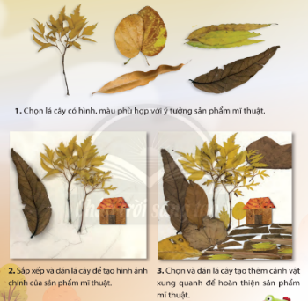  - GV thực hiện mẫu- HD  - GV chốt lại kiến thức: Có 3 bước tạo sản phẩm mĩ thuật từ lá cây:  + Bước 1: Chọn lá cây có hình, màu phù hợp với ý tưởng sản phẩm mĩ thuật.  + Bước 2: Sắp xếp và dán lá cây để tạo hình ảnh chính của sản phẩm mĩ thuật.  + Bước 3: Chọn và dán lá cây tạo thêm cảnh vật xung quanh để hoàn thiện sản phẩm mĩ thuật.  - GV tóm tắt để HS ghi nhớ: Hình dáng, màu sắc, chất cảm trên bề mặt của lá cây có thể sử dụng để tạo bức tranh theo ý thích.  - GV tổ chức cho học sinh trải nghiệm với bài học.  - GV nhận xét- hướng dẫn học sinh tự học ở nhà và chuẩn bị cho tiết học sau.  - GV nhận xét tiết học. | - HS thực hiện theo BVN.  - HS ghi tên bài vào vở.  - HS trả lời: Các sản phẩm mĩ thuật trong hình thể hiện phong cảnh mùa thu.  - HS trả lời:  + Các sản phẩm mĩ thuật được tạo nên từ lá cây khô.  + Màu sắc của sản phẩm là các màu sắc đặc trưng của từng chiếc lá cây khô: vàng úa, nâu, đỏ đun.  + Mỗi sản phẩm được cắt dán để tạo nên bức tranh phong cảnh mùa thu tuyệt đẹp.  - HS lắng nghe và tiếp thu.  - HS trả lời:  + Có 3 bước để tạo được sản phẩm mĩ thuật từ lá cây:  • Bước 1: Chọn lá cây  • Bước 2: Sắp xếp và dán lá cây  • Bước 3: Chọn và dán lá cây  - HS quan sát gv
------------------------------------------------------------------

